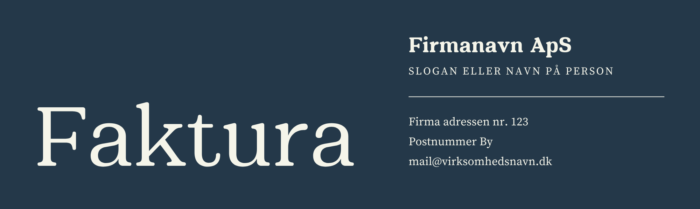
Faktura nummer: 001 | Faktura Dato: 24. December 2024
Regning for udført arbejde til: | Kundens Navn  Deres Adresse  Telefonnummer eller kontaktperson etc.
Beskrivelse | Sats | Timer | I alt
Subtotal
Moms (25%)
Total
Betalings Information og Betingelser
Seneste betaling: 15. Januar 2025 | Fakturanr. 001 bedes angivet ved bankoverførsel
Beløbet indbetales på bankkonto: Bank | Reg.nr. xxxx / Kontonr. xxxxxxxx

Ved betaling efter forfald tilskrives der renter på 0,93% pr. påbegyndt måned, samt et gebyr på 100,00 DKK

